

EVALUACIÓN

TALLER DE INTEGRACIÓN PROGRAMACIÓN
Informe Final

Michel Brevis
12-05-2025

Técnico en Análisis y Programación Computacional

DESARROLLO
Reúne todo el contenido trabajado en las semanas anteriores utilizando la plantilla del informe final, siguiendo la estructura establecida previamente. No olvides aplicar las normas APA, con especial atención al uso correcto de citas y la elaboración precisa de las referencias bibliográficas, mientras continúas desarrollando tu propuesta de mejora.

EL PROBLEMA
En una empresa proveedora de servicios de arriendo y compra de andamios, específicamente en el área de gestión de proyectos de construcción, se enfrenta un problema relacionado con la falta de un historial o registro actualizado de los componentes de andamios despachados y pendientes. Esta carencia genera dificultades en la planificación y seguimiento de los proyectos, afectando la eficiencia operativa y la satisfacción del cliente.
El problema ocurre porque la empresa no cuenta con un sistema de seguimiento que registre el historial de los despachos. Actualmente, la información se sube en una página de consulta, pero no existe una herramienta para visualizar el estado de los despachos en tiempo real. Esta situación provoca confusiones, errores en el inventario y problemas de comunicación entre las áreas de ventas y despacho.
Las causas principales incluyen la falta de un sistema integral de control, la ausencia de herramientas tecnológicas adecuadas y la dependencia de procesos manuales. Como consecuencia, se generan retrasos en las entregas, pérdida de información relevante y una disminución en la satisfacción del cliente.
Para abordar este problema, se propone el desarrollo e implementación de un sistema de gestión de despachos. Este sistema permitirá registrar y monitorear el estado de los componentes en tiempo real, facilitando una mejor planificación, reduciendo errores y mejorando la eficiencia operativa.
PLANTEAMIENTO DEL PROBLEMA.
- Objetivo general.
Desarrollar e implementar un sistema de gestión de despachos que permita registrar y monitorear en tiempo real el estado de los componentes de andamios, con el fin de mejorar la eficiencia operativa, optimizar la planificación de los proyectos, reducir los errores en el inventario y fortalecer la comunicación entre las áreas de ventas y despacho. Además, se busca incrementar la satisfacción del cliente mediante una mayor transparencia en la información y una reducción en los tiempos de respuesta. La implementación del sistema también permitirá generar reportes históricos y métricas clave para la toma de decisiones estratégicas, contribuyendo a la mejora continua de los procesos operacionales de la empresa.

- Objetivos específicos.

- Diagnosticar las deficiencias actuales del proceso de gestión de despachos mediante un análisis de las necesidades y dificultades operativas.

- Diseñar un sistema de gestión de despachos que registre en tiempo real el estado de los componentes de andamios.

- Implementar el sistema de gestión de despachos en un entorno de prueba para evaluar su funcionalidad y eficiencia.

- Evaluar el impacto del sistema en la eficiencia operativa y la satisfacción del cliente a través de métricas de desempeño y encuestas de satisfacción.

JUSTIFICACIÓN DE LA INVESTIGACIÓN
Justificación Teórica:
Esta investigación contribuye al conocimiento sobre la aplicación de soluciones tecnológicas en la gestión de despachos. Al abordar un problema recurrente en empresas de construcción, el estudio genera un marco de referencia para futuras investigaciones sobre sistemas de gestión logística.

Justificación Práctica:
La implementación del sistema permitirá una mejora significativa en los procesos operativos de la empresa, reduciendo errores, mejorando la trazabilidad de los despachos y aumentando la satisfacción del cliente. Esto también facilitará una mejor coordinación entre las áreas de ventas y despacho.

Justificación Metodológica:
Se utilizará una metodología basada en el desarrollo de software iterativo, permitiendo pruebas y ajustes constantes. Esto garantizará que el sistema cumpla con los requerimientos de los usuarios y se adapte a las necesidades operacionales.

Justificación Social:
Al mejorar la eficiencia de los procesos de despacho, la empresa podrá ofrecer un servicio más rápido y confiable, beneficiando tanto a los clientes directos como a los trabajadores, quienes experimentarán una reducción en la carga de trabajo y en la probabilidad de errores.

Tipo de investigación y marco de referencia.

MARCO TEÓRICO
- Antecedentes relacionados con la temática de investigación

Sistemas de información para la eficiencia operativa
Los sistemas de información (SI) han demostrado ser herramientas clave para mejorar la trazabilidad, la eficiencia y la toma de decisiones en tiempo real. Según lo estudiado, un sistema de gestión bien diseñado debe incluir características como usabilidad, eficiencia operativa y capacidad de generar reportes históricos que respalden la mejora continua. Además, los SI modernos permiten reducir errores manuales, aumentar la trazabilidad y facilitar la comunicación entre distintas áreas de una organización, como ventas y logística. En el caso de los despachos de andamios, esto se traduce en evitar pérdidas de información y minimizar retrasos que afectan la experiencia del cliente.

Gestión logística y trazabilidad como ventaja competitiva
Diversos estudios actuales destacan que la trazabilidad en la cadena de suministro es un factor clave para optimizar procesos logísticos. Según diversos artículos, se señala que la digitalización de los procesos de despacho permite no solo mejorar la planificación interna, sino también responder más rápidamente a los requerimientos del cliente, aumentando así su satisfacción y fidelidad. Este tipo de soluciones, cuando se integran en plataformas digitales, generan una ventaja competitiva significativa en industrias con alta rotación de inventario como la construcción.

- Variables de estudio

Dentro de la investigación, podría definir 3 variables de estudio que son evidentes en la implementación de este proyecto:

Implementación de un sistema de gestión de despachos, que se refiere al desarrollo e integración de una plataforma tecnológica que permita registrar, actualizar y monitorear en tiempo real el estado de los componentes de andamios que se despachan a los proyectos de construcción.

  - Dimensiones posibles:
  - Usabilidad del sistema
  - Disponibilidad de información en tiempo real
  - Automatización de registros
  - Generación de reportes históricos

Eficiencia operativa
Es la capacidad de la empresa para planificar, coordinar y ejecutar los despachos de manera efectiva, con menos errores, retrasos y pérdida de tiempo.

  - Número de errores en los despachos
  - Tiempo promedio de entrega
  - Coordinación entre áreas (ventas y logística)

Satisfacción del cliente
Es el nivel de conformidad del cliente respecto a la calidad del servicio entregado, en este caso específico, la puntualidad y completitud de los despachos.
  - Indicadores posibles: Nivel de reclamos por despachos incompletos
  - Resultados de encuestas de satisfacción
  - Tiempos de respuesta ante errores o consultas

- Bases teóricas de la investigación y sus fuentes

1. Usabilidad del Sistema
La usabilidad se refiere a la facilidad con la que los usuarios pueden interactuar con un sistema para alcanzar sus objetivos de manera efectiva, eficiente y satisfactoria. Según la norma ISO/IEC 9126, la usabilidad es la capacidad de un software de ser comprendido, aprendido, usado y ser atractivo para el usuario en condiciones específicas de uso. Jakob Nielsen, experto en usabilidad, propone principios como la visibilidad del estado del sistema y la consistencia, que son esenciales para el diseño de interfaces intuitivas

2. Disponibilidad de Información en Tiempo Real
Los sistemas de información en tiempo real permiten la captura y procesamiento inmediato de datos, facilitando la toma de decisiones basadas en información actualizada. Estos sistemas requieren un flujo constante de entrada y salida de datos para mantener la información actualizada. La implementación de sistemas en tiempo real es crucial en entornos donde la puntualidad y precisión de la información son determinantes para la eficiencia operativa.

3. Automatización de Registros
La automatización de procesos implica el uso de tecnología para realizar tareas repetitivas sin intervención humana, mejorando la eficiencia y reduciendo errores. En el ámbito de la gestión de despachos, la automatización permite actualizar registros de manera precisa y oportuna, optimizando la gestión de inventarios y la planificación logística. La automatización de procesos administrativos es simplemente usar la tecnología y la integración de sistemas y datos para realizar un proceso que antes se ejecutaba manualmente.

4. Generación de Reportes Históricos
La capacidad de generar reportes históricos es esencial para el análisis y mejora continua de los procesos. Estos reportes proporcionan una visión detallada del rendimiento pasado, facilitando la identificación de tendencias y áreas de mejora. Un sistema de información basado en reportes contribuye a una gestión más efectiva de proyectos y recursos.

5. Eficiencia Operativa y Satisfacción del Cliente
La eficiencia operativa se refiere a la capacidad de una empresa para minimizar costos y maximizar la producción de bienes o servicios de calidad. Una mayor eficiencia operativa suele traducirse en una mejor satisfacción del cliente, ya que los productos o servicios se entregan de manera más rápida y con menos errores. La satisfacción del cliente es el grado en que las expectativas del cliente coinciden con su experiencia real con el producto o servicio. La implementación de sistemas eficientes y usables contribuye directamente a mejorar la percepción y lealtad del cliente.

MARCO METODOLÓGICO.
- Tipo y diseño de la investigación

Tipo de investigación
El tipo de investigación que mejor se ajusta a este proyecto es cuantitativa de enfoque descriptivo. Esto se debe a que el objetivo principal es recopilar datos objetivos que permitan evaluar la eficiencia operativa y la satisfacción del cliente antes y después de implementar el sistema de gestión de despachos. La investigación cuantitativa permite medir variables como el número de errores en despachos, tiempos de entrega y niveles de satisfacción de manera estructurada y comparable.

Diseño de la investigación
El diseño es no experimental y longitudinal, ya que no se manipularán directamente las variables, sino que se observarán y medirán los cambios en el sistema real a lo largo del tiempo, antes y después de la intervención.
Al no intervenir artificialmente sobre el entorno, sino integrarse en él de forma progresiva, el estudio busca ser respetuoso con los ritmos reales de trabajo de la empresa, lo cual considero también una postura ética al evitar interrupciones innecesarias o imposiciones que afecten a los trabajadores.

- Definición de la muestra de población y la muestra que se utilizaran en el proyecto

La población objetivo de este estudio está compuesta por todos los trabajadores de la empresa dedicada al arriendo y venta de andamios que participan directamente en el proceso de gestión de despachos. Esto incluye principalmente a dos grupos:

- Área de ventas, quienes cargan los pedidos en la plataforma y deben comunicar al cliente el estado del despacho.

- Área de despacho o logística, encargada de preparar y entregar los componentes de andamios según lo solicitado.

En total, la población está conformada por aproximadamente 12 personas, lo que permite un seguimiento cercano y directo del impacto del sistema.
Dado que la población es pequeña y accesible, se optará por una muestra censal, es decir, se incluirá al 100% de la población en el estudio.

- Técnicas de investigación a utilizar
Encuesta estructurada (cuantitativa)
La encuesta es una técnica ideal cuando se busca recolectar datos objetivos y medibles sobre variables como la eficiencia operativa y la satisfacción del cliente. Esta técnica permite aplicar cuestionarios con preguntas cerradas a un grupo específico de personas, lo cual es perfecto para trabajar con el equipo de ventas y despacho.

Estas encuestas pueden abordar temas como:
- Tiempo promedio que toma completar un despacho.
- Frecuencia de errores antes y después del sistema.
- Nivel de claridad en la comunicación entre áreas.
- Nivel de satisfacción con el sistema implementado.

Este enfoque permitirá comparar los resultados antes y después de la implementación, haciendo evidente si el sistema efectivamente genera mejoras.

- Instrumento(s) para la recolección de datos
Encuesta estructurada

Medir la percepción del equipo sobre la eficiencia operativa y la satisfacción tras implementar el sistema de gestión de despachos.
Tipo de escala: Likert de 5 puntos (1 = Muy en desacuerdo, 5 = Muy de acuerdo)
Sección A: Eficiencia operativa

- El sistema de gestión ha reducido los errores en los despachos.
- El sistema permite una mejor planificación de las entregas.
- El tiempo total para preparar un despacho ha disminuido desde que se implementó el sistema.
- El sistema facilita el acceso a la información necesaria para mi trabajo.
- El sistema ha mejorado la coordinación entre el área de ventas y despacho.

Sección B: Satisfacción del usuario
- Me siento satisfecho/a con el uso del nuevo sistema.
- Considero que el sistema es fácil de usar.
- Puedo encontrar rápidamente la información que necesito.
- Siento que mi carga de trabajo se ha aliviado gracias al sistema.
- Recomendaría este sistema para otras empresas del rubro.

Sección C: Pregunta abierta (opcional)
- ¿Qué aspectos del sistema mejorarías o cambiarías?

- Metodología de desarrollo del proyecto informático
1. Inicio del proyecto (Sprint 0)
- Reunión con el equipo de ventas y despacho para levantar requerimientos.
- Análisis de procesos actuales y detección de puntos críticos.
- Definición del alcance del sistema (MVP: producto mínimo viable).
- Creación del backlog inicial con funcionalidades básicas.

2. Diseño del sistema
- Bocetos de la interfaz (wireframes).
- Definición de la arquitectura del sistema (web o aplicación interna).
- Diseño del modelo de datos (tabla de despachos, historial, usuarios, etc.).

3. Desarrollo iterativo (Sprints de 2 semanas)
- Desarrollo de una funcionalidad (ej: módulo de ingreso de despacho, visualización en tiempo real, generación de reportes).
- Pruebas unitarias y correcciones.
- Retroalimentación de los usuarios (ventas y despacho).
- Ajustes según observaciones.

4. Pruebas e implementación
- Prueba funcional completa del sistema en entorno controlado.
- Capacitación a los usuarios internos.
- Implementación del sistema en la empresa.

5. Evaluación de resultados
- Aplicación de encuestas y observación directa (como vimos en los instrumentos).
- Análisis de métricas de uso del sistema.
- Comparación entre desempeño anterior y posterior a la implementación.

6. Documentación y cierre
- Manual de usuario.
- Informe técnico del desarrollo.
- Presentación de resultados finales y sugerencias de mejora.

PROPUESTA E IMPLEMENTACIÓN DEL SISTEMA.
- Definición de las especificaciones.

Definición de las especificaciones de la propuesta: propósito, descripción general y requisitos.
A continuación, planteo las especificaciones de mi proyecto de mejora:

- Propósito de la propuesta

El propósito fundamental es desarrollar e implementar un sistema de gestión de despachos que permita llevar un control histórico y en tiempo real de los componentes enviados a los distintos proyectos, minimizando errores operativos y mejorando la eficiencia en la distribución de recursos. Desde un punto de vista ético, considero esencial que el nuevo sistema promueva la transparencia en los registros para el mejor manejo de los componentes de un proyecto, de modo que la información sea confiable y esté disponible para quienes la requieran.

- Descripción general

En términos generales, la propuesta plantea una plataforma centralizada que registre detalladamente cada despacho de componentes (piezas de andamio u otros materiales). Esta plataforma integrará la información proveniente del área de diseño y de ser necesario, de bodega, y la dispondrá de forma clara y trazable. Además, contemplará un módulo para generar reportes históricos que evidencien cuáles componentes se han despachado y cuáles están pendientes.

- Requisitos

La propuesta asume una primera fase de análisis y planificación que se traducirá en los siguientes requisitos:

- Requisitos funcionales

• Registro de despachos:
El sistema debe permitir ingresar, editar y consultar registros de despachos realizados y por realizar.

• Seguimiento en tiempo real:
Es necesario que, al registrar un envío parcial, el sistema actualice el estado de manera inmediata, mostrando el remanente pendiente.

• Generación de reportes:
Deberá ser posible emitir informes históricos para conocer cuántos componentes se enviaron y en qué fechas, así como el estado de los proyectos.

• Roles y permisos de usuario:
El sistema diferenciará entre usuarios de ventas, logística y administración, asignando distintos niveles de acceso y acción.

- Requisitos no funcionales

• Usabilidad:
La interfaz debe ser intuitiva para usuarios con distintos niveles de conocimiento informático, facilitando la rápida adopción y minimizando errores.

• Seguridad de la información:
Se implementarán protocolos de acceso y cifrado que salvaguarden la privacidad de la información, reconociendo la obligación ética de proteger datos sensibles.

• Disponibilidad:
El sistema estará diseñado para funcionar de manera confiable, con capacidad de recuperación ante fallas y respaldos periódicos.

• Escalabilidad:
Deberá poder crecer en funcionalidades y capacidad de almacenamiento a medida que la empresa se expanda o evolucione.

- Desarrollo del sistema.

Entradas y salidas de la propuesta de mejora.
A continuación, detallo cuáles considero las principales entradas y salidas de la propuesta de un nuevo sistema de gestión de despachos:

- Entradas

• Requerimientos de usuario:
Opiniones, necesidades y sugerencias que provienen del personal de ventas, logística y administración, así como las problemáticas detectadas en la gestión de despachos.

• Información de inventario:
Datos de existencias de componentes (por ejemplo, piezas de andamio), su ubicación, cantidades disponibles y actualizaciones diarias de stock.

• Historial de despachos:
Registros o planillas que muestren el movimiento de componentes en despachos pasados, incluyendo fechas, cantidades enviadas y destinatarios.

• Políticas y normativas internas:
Lineamientos de la empresa sobre procedimientos, autorizaciones y niveles de acceso, que definirán cómo se gestiona la información y quién puede modificarla.
• Limitantes tecnológicas y de infraestructura:
Equipos de cómputo disponibles, velocidad de la red, sistemas preexistentes (por ejemplo, software de inventario) y presupuestos para la adquisición de nuevos recursos.

- Salidas

• Sistema centralizado de gestión de despachos:
Un software o plataforma donde se registre cada envío y se actualice en tiempo real el estado de los componentes despachados.

• Reportes históricos:
Generación de documentos o pantallas con datos consolidados y estadísticas (por ejemplo, tiempos de despacho, cantidades enviadas por proyecto, frecuencia de errores), lo que ayuda a la toma de decisiones y a la mejora continua.

• Indicadores de mejora:
Métricas sobre la reducción de errores en los despachos, disminución de tiempos de entrega y aumento en la satisfacción tanto de clientes internos (personal) como externos.

• Trazabilidad y transparencia:
Visualización clara del estado de cada proyecto, del inventario restante y de la responsabilidad de cada actor en el proceso. Esto facilita la comunicación y evita malas prácticas que perjudiquen la credibilidad de la organización.

• Mejor clima laboral: Aunque no es un producto “tangible” en sí, se espera que, al contar con un sistema confiable y ágil, se reduzcan las tensiones y la sobrecarga de trabajo, lo cual aporta a un ambiente de colaboración y responsabilidad compartida.

Recursos técnicos y operativos involucrados en la propuesta.
propuesta de mejora como la que se plantea (un sistema de gestión de despachos) requiere tanto recursos técnicos como operativos para asegurar un desarrollo eficaz y su posterior adopción en el entorno de trabajo. A continuación, describo los que considero más relevantes:

- Recursos Técnicos

• Infraestructura de servidores o hosting:
Es esencial contar con un entorno seguro y estable donde alojar la aplicación y la base de datos del sistema de gestión de despachos.
• Computadores y dispositivos de acceso: El personal (ventas, logística, administración) necesitará equipos con características mínimas para ejecutar el software de forma fluida, ya sea a través de navegadores o aplicaciones instaladas.

• Software de desarrollo:
Herramientas de programación y frameworks adecuados (por ejemplo, lenguajes de back-end y front-end) para construir el sistema; además de un entorno integrado de desarrollo (IDE) y sistemas de control de versiones (como Git).

• Base de datos:
Una plataforma robusta (MySQL, PostgreSQL, SQL Server u otras) para manejar el almacenamiento, la consulta y la actualización de los datos referentes a los despachos y al inventario.

• Sistemas de seguridad:
Protocolos de cifrado y autenticación de usuarios que garanticen la protección de la información y la privacidad de los datos, evitando accesos indebidos y malas prácticas.

• Herramientas de pruebas:
Software para pruebas unitarias, de integración y de rendimiento que permitan validar el correcto funcionamiento del sistema antes y durante su puesta en marcha.
- Recursos Operativos

• Tiempo y dedicación del equipo:
El personal encargado de análisis, desarrollo, pruebas y capacitación invertirá horas de trabajo para sacar adelante el proyecto, por lo que la empresa debe asignar este recurso con responsabilidad.

• Especialistas o consultores:
En algunos casos, se podría requerir el apoyo de expertos en temas específicos (por ejemplo, ciberseguridad o integración de sistemas externos) para garantizar que el proyecto cumpla con los estándares técnicos y éticos.

• Capacitación y formación:
Para lograr que el personal adopte la nueva herramienta, se necesitan talleres o instancias de entrenamiento que expliquen la operación del sistema y las buenas prácticas de uso, así como guías o manuales.

• Coordinación interdepartamental:
Se debe articular el trabajo y la comunicación entre ventas, logística y administración a fin de definir requerimientos, supervisar etapas y asegurar que el sistema cubra las necesidades reales del día a día.

• Plan de mantenimiento y soporte:
Una vez operativo el sistema, se requerirá soporte técnico y actualización continua, tanto para corregir eventuales errores como para incorporar nuevas funcionalidades o mejoras.
EVALUACIÓN

• Gestión del cambio:
Desde el punto de vista organizativo y humano, se deben preparar estrategias de comunicación y motivación interna para que los usuarios incorporen el nuevo sistema sin generar resistencias ni tensiones innecesarias.

Módulos que componen la propuesta de mejora, determinados por los requerimientos del proyecto.

Los módulos que propongo para esta propuesta de mejora son los siguientes:
Módulo de Autenticación y Control de Usuarios
Permitir a cada actor del sistema (Ventas, Logística, Administración) iniciar sesión de acuerdo con su rol.
  - Principales funcionalidades: Iniciar/cerrar sesión.
  - Asignar y validar credenciales (usuario/contraseña).
  - Gestionar roles y permisos (quién puede ver, editar o aprobar despachos).

- Importancia: Contribuye a la seguridad y a la claridad de responsabilidades, evitando que usuarios sin permiso realicen cambios indebidos en los datos.

Módulo de Gestión de Despachos
Centralizar el registro y seguimiento de cada despacho.
  - Principales funcionalidades: Crear, editar y consultar solicitudes de despacho.
  - Verificar la disponibilidad de los componentes en inventario antes de confirmar el envío.
  - Llevar un historial actualizado (qué se despachó, cuándo y a qué proyecto).

  - Importancia: Es el corazón del sistema, pues responde directamente al problema de falta de visibilidad y control de los componentes despachados.

Módulo de Inventario
Gestionar y actualizar las existencias de componentes, de manera que el sistema pueda validar su disponibilidad y registre las salidas realizadas.
  - Principales funcionalidades: Registrar y modificar los niveles de stock.
  - Actualizar automáticamente el inventario al confirmar un despacho.
  - Consultar la situación actual de existencias por tipo de componente.

  - Importancia: Permite saber en todo momento la cantidad de piezas disponibles, evitando envíos parciales imprevistos o retrasos por falta de recursos.

EVALUACIÓN

Módulo de Reportes e Indicadores
Proveer una visión histórica y analítica de la operación, que permita a la organización tomar decisiones informadas.
  - Principales funcionalidades: Generar reportes de despachos realizados (por rango de fechas, por proyecto, por tipo de componente).
  - Estadísticas sobre errores, retrasos o faltantes.
  - Métricas de desempeño (tiempos de entrega, nivel de satisfacción, etc.).

  - Importancia: Ofrece transparencia y evidencia cuantitativa de la efectividad del sistema, fomentando la mejora continua y la toma de decisiones basadas en datos.

Módulo de Administración General
Brindar herramientas de configuración y mantenimiento avanzado del sistema.
  - Principales funcionalidades: Gestión de perfiles de usuario (crear, editar, desactivar).
  - Parametrización de catálogos (por ejemplo, tipos de componentes, estados de los despachos, proyectos activos).
  - Administración de copias de seguridad, logs del sistema y auditorías para verificar cambios críticos.

  - Importancia: Asegura la gobernanza sobre la plataforma, la actualización ordenada de parámetros y la resolución de incidentes (soporte), sin necesidad de cambios directos en el código.

Diagramas de flujo para cada módulo:

CRONOGRAMA DE ACTIVIDADES
A continuación, presento un ejemplo de cronograma que incluye las tareas principales, la duración estimada y las dependencias (precedencias) entre cada actividad para desarrollar e implementar el proyecto de un sistema de gestión de despachos. Ten en cuenta que los tiempos se pueden ajustar según la complejidad real y los recursos disponibles:

Recolección de requerimientos (2 semanas)
- Entrevistas con personal de ventas, logística y administración para entender necesidades reales.
- Revisión de procesos actuales y detección de problemas.
- Documentación de requerimientos funcionales y no funcionales.

Análisis de la información y planificación (1 semana)
- Priorización de los requerimientos.
- Definición del alcance del proyecto y elaboración de un plan inicial (cronograma, recursos).
- Identificación de posibles riesgos y estrategias para mitigarlos.

Diseño de la arquitectura y módulos (2 semanas)
- Elaboración de diagramas (de bloque, UML, de flujo) que definan la estructura del sistema.
- Definición de la base de datos (tablas, relaciones, etc.).
- Planificación de los módulos principales (autenticación, gestión de despachos, inventario, reportes, administración)

Configuración del entorno de desarrollo (1 semana)
- Instalación y configuración de servidores, sistemas de control de versiones y bases de datos de prueba.
- Ajuste de frameworks y librerías requeridas.
- Creación de entornos de testing y preparación de scripts de automatización (si se requiere).

Programación del sistema (4 semanas)
- Codificación de los módulos clave (autenticación, gestión de despachos, inventario, reportes, etc.).
- Desarrollo iterativo con retroalimentación constante del equipo.
- Pruebas unitarias iniciales para cada funcionalidad nueva.

Pruebas unitarias e integración (2 semanas)
- Validación exhaustiva de cada módulo por separado (pruebas unitarias).
- Pruebas de integración para asegurar que los módulos funcionen correctamente de manera conjunta.
- Identificación de fallos y registro de incidencias.

Corrección de errores / Ajustes finales (1 semana)
- Revisión y solución de los errores detectados en la fase de pruebas.
- Optimización del código y ajustes de diseño según la retroalimentación recibida.
- Preparación del sistema para su despliegue.

Implementación en entorno real (1 semana)
- Despliegue del sistema en producción.
- Configuración de la base de datos real y migración de datos necesarios (si aplica).
- Monitoreo intensivo para asegurar una transición fluida.

Capacitación a usuarios (1 semana)
- Talleres y manuales de uso para el personal de ventas, logística y administración.
- Sesiones de preguntas y respuestas para asegurar que el equipo domine las nuevas herramientas.
- Ajustes menores según la retroalimentación inmediata de usuarios.

Evaluación y mejora continua (1 semana)
- Recopilación de métricas e indicadores (tiempos de despacho, precisión de inventario, etc.).
- Análisis de la satisfacción de usuarios internos y posibles mejoras a implementar.
- Generación de un plan de mejoras que se integrará en versiones futuras (ciclo de retroalimentación constante).

Entregables de la fase de diseño del sistema:

- Diseño de la arquitectura del sistema.

Para el desarrollo de la página de gestión de inventario y andamios, aplicare una arquitectura basada en capas (cliente – servidor).

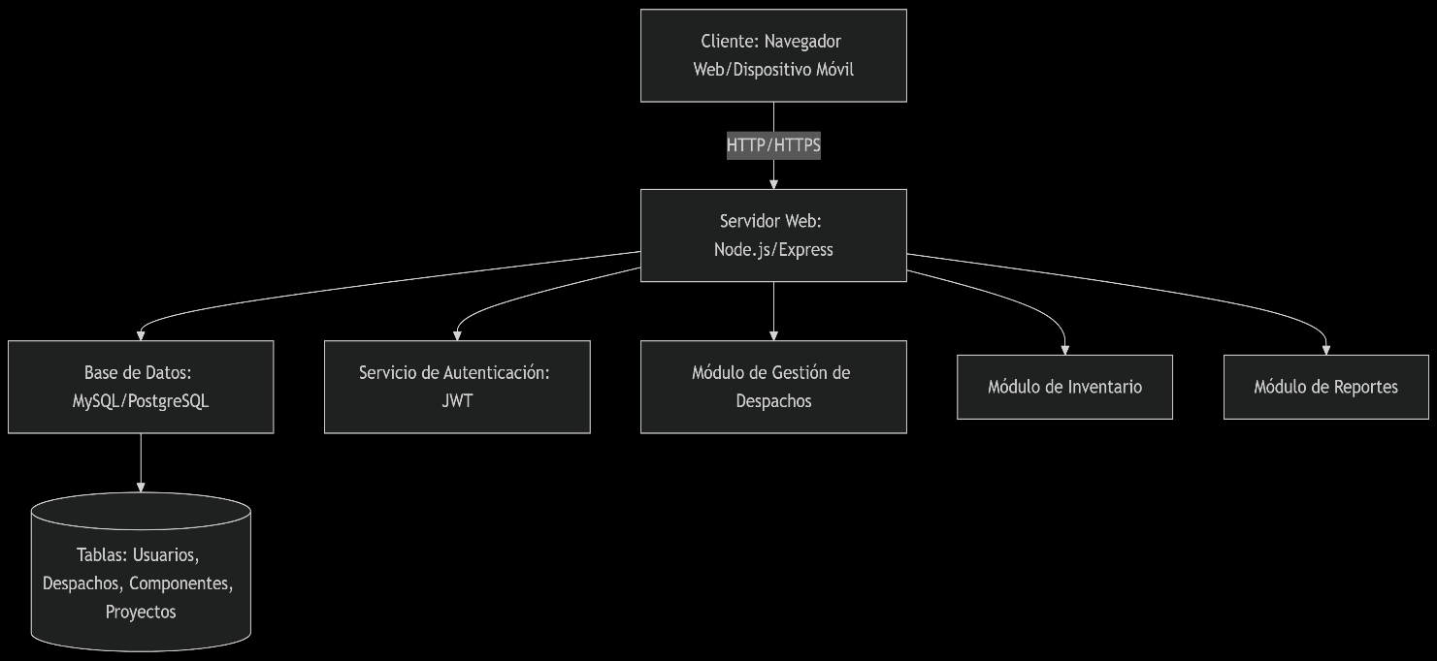

Los componentes que conforman el diseño de la arquitectura del sistema son:
- Cliente (Frontend):
  - Interfaz web responsiva (HTML, CSS, JavaScript + React/Vue.js).
  - Accesible desde navegadores o dispositivos móviles.

- Servidor Web (Backend):
  - Tecnología: Node.js
  - Funciones:
    - Manejo de peticiones HTTP.
    - Autenticación de JSON web tokens (JWT). En estudio.
    - Comunicación con la base de datos.

- Base de Datos:
  - Modelo Relacional: MySQL o PostgreSQL.
  - Tablas Principales:
    - Usuarios (roles: ventas, logística, admin).
    - Despachos (id, proyecto, fecha, componentes, estado).
    - Componentes (id, nombre, stock, ubicación).
    - Proyectos (id, cliente, fecha_inicio, estado).

- Módulos Clave:
  - Autenticación: Control de acceso por roles.
  - Gestión de Despachos: Registro y seguimiento en tiempo real.
  - Inventario: Actualización automática de stock.
  - Reportes: Generación de PDF/Excel con historiales.

- Seguridad:
  - HTTPS para encriptación.
  - Validación de datos en backend.
  - Copias de seguridad automáticas, por definir.

- Modelos de datos (conceptual y lógico) que representen la estructura de la base de datos.

Para el modelo solicitado, incluyo un diagrama de las entidades principales y sus relaciones:
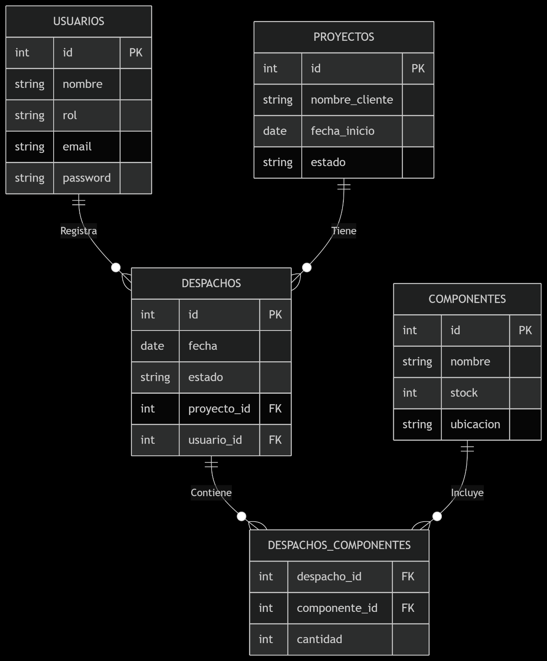

- Usuarios: Roles (ventas, logística, admin) para control de acceso.
- Proyectos: Clientes asociados a despachos.
- Despachos: Registro de envíos con estado (pendiente, completado).
- Componentes: Piezas de andamio con stock y ubicación.
- Despachos Componentes: Tabla intermedia para manejar cantidades despachadas (relación muchos-a-muchos).

Modelo de Datos Lógico
Define tablas, atributos, tipos de datos, claves y relaciones

- Diseño de la interfaz de usuario: prototipo de pantallas y reportes.

Para de desarrollo de la interfaz de usuario, se usarán HTML, CSS, JavaScript + React/Vue.js según sea necesario en el transcurso de la implementación de la aplicación. Esta será desarrollada considerando la accesibilidad desde navegadores o dispositivos móviles.

Autenticación: Control de acceso por roles.
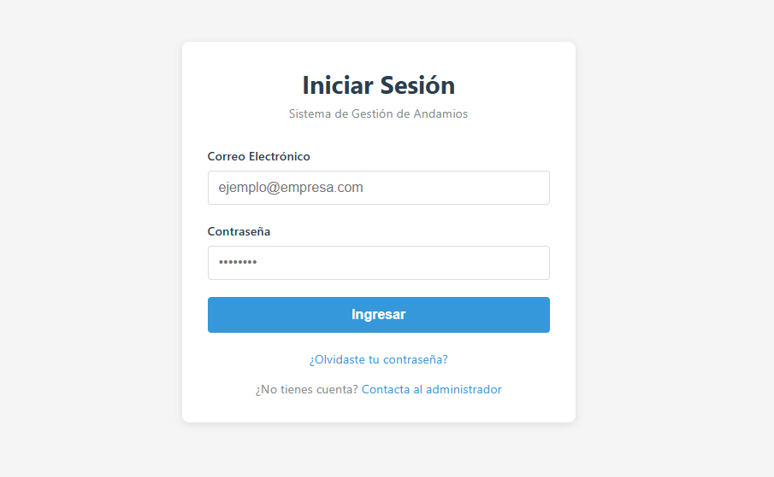

Características clave:

- Responsive:
Adaptable a móviles y a paginas web escalables según donde se visualice.
- Validación básica:
Campos marcados como required para obligar llenado.
- Flujo de usuario:
Enlaces para recuperar contraseña y contacto con administrador.

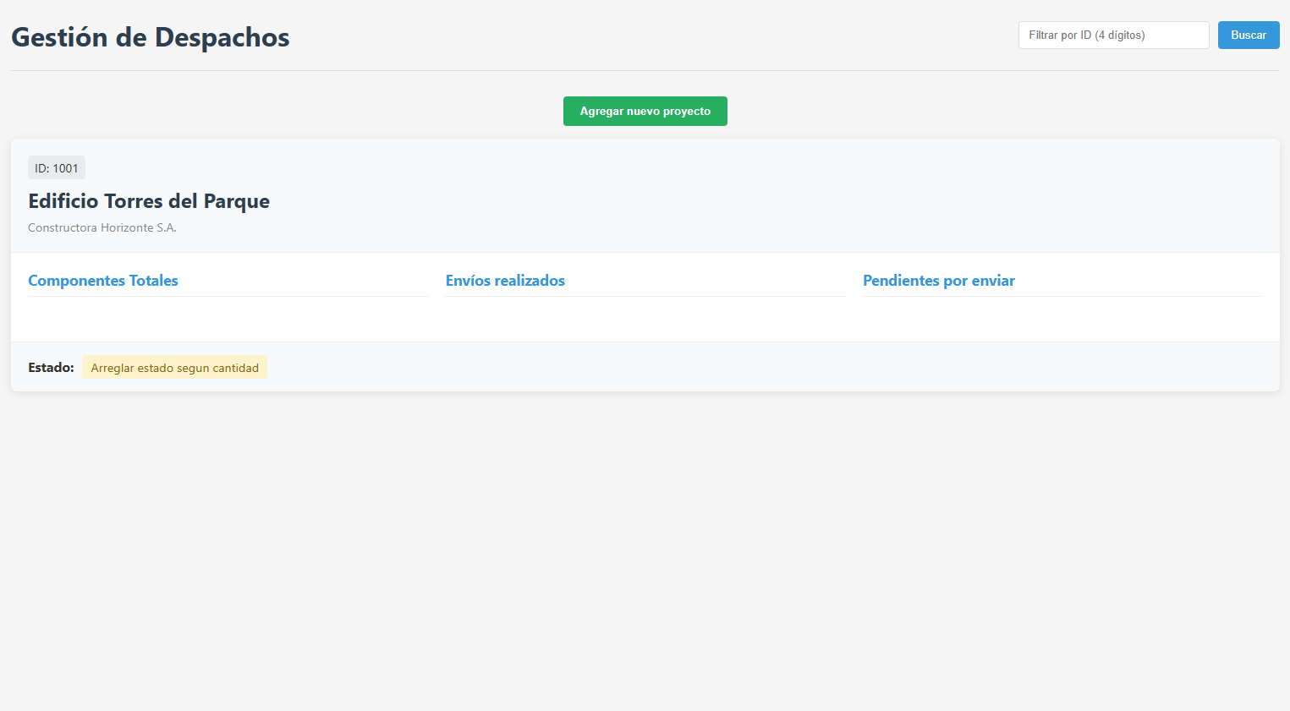
Gestión de Despachos: Registro y seguimiento en tiempo real.

Características clave:

- Búsqueda y Filtrado:
Input para filtrar por ID de proyecto (4 dígitos).
Botón "Buscar" con hover effect.

- Tarjeta de Proyecto:
ID del proyecto (en formato destacado).
Nombre del proyecto y constructora.
Secciones separadas para componentes, envíos y pendientes.

- Responsive Design:
En móviles (max-width: 768px), las 3 columnas pasan a una sola.

Para el diseño de los demás módulos que conforma el proyecto, se usara el mismo diseño y contemplara todas las funciones necesarias que el usuario contemple necesarias a medida que el proyecto se vaya implementando.
- Especificación de módulos o componentes (sprints, si es aplicable).

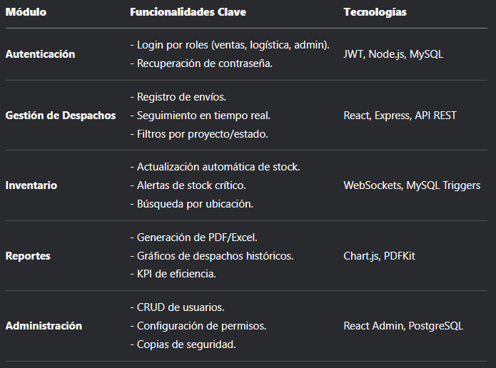
Las especificaciones de cada módulo y la planificación por sprints se entregaron en el informe de la semana 4, aun así, vuelvo a señalar las especificaciones principales de cada módulo:

- Diagramas UML.

El diagrama UML mas relevante del proyecto es el diagrama de casos de uso, que muestra la interacción entre usuarios y el sistema de gestión.

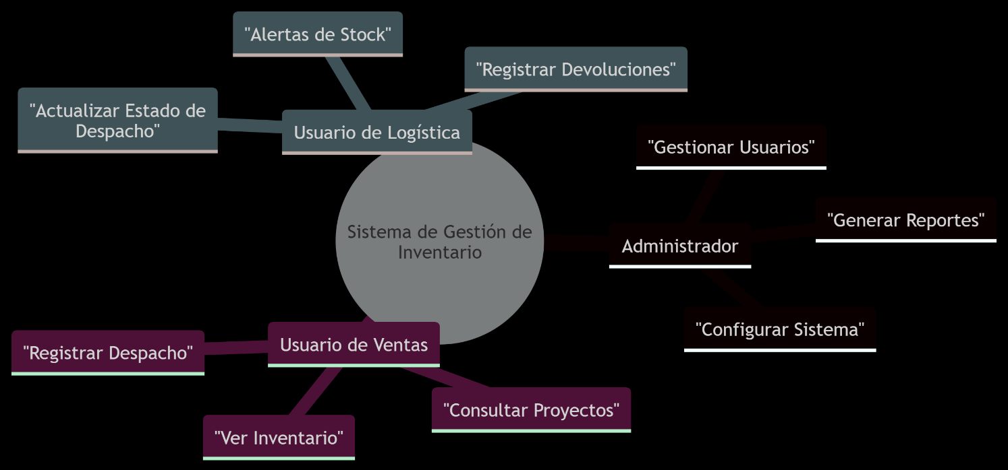

- Entregables de la fase de construcción del sistema:

- Codificación y documentación de los componentes.

Para que puedan visualizar la codificación del proyecto y la documentación dentro del mismo código, adjunto los componentes básicos que hasta el momento desarrolle para implementar el diseño del Front que contempla el diseño de la pagina de usuario y la gestión de los despachos.

- Creación de la base de datos (modelo físico).

Para la creación de la base de datos, implementare scripts SQL que conformaran el modelo lógico de la base de datos real (MySQL/PostgreSQL). Las tablas que tendrá serán:

- Tabla de usuarios
- Tabla de proyectos
- Tabla de componentes
- Tabla de despachos
- Tabla de movimiento de inventario

Las características principales serán:

Normalización:

  - Eliminación de redundancias (ej: no se repite el nombre del cliente en cada despacho).
  - Claves foráneas con ON DELETE CASCADE para integridad referencial.

Tipos de Datos Optimizados:

  - ENUM para estados predefinidos (evita errores de texto libre).
  - TIMESTAMP para registro automático de fechas.

Seguridad:

  - Campos sensibles como password usan longitud para hash (255 caracteres).
  - stock_minimo para alertas preventivas.

Auditoría:

  - Tabla movimientos inventario rastreable por usuario y tipo de movimiento.

- Archivos de instalación y configuración del sistema
Estos archivos son esenciales para garantizar un despliegue consistente y reproducible del sistema en cualquier entorno (desarrollo, testing o producción). Estos incluyen:

- Dockerfile: Define la imagen del contenedor con las dependencias necesarias (Node.js, Python, MySQL).
- docker-compose.yml: Orquesta los servicios (backend, frontend, base de datos) y sus conexiones.
- .env: Centraliza variables sensibles (claves de API, credenciales de BD) evitando hardcoding.
- setup.sh: Script de instalación automática para configurar permisos, migraciones de BD y dependencias.
- nginx.conf: Configuración del servidor web para optimizar rutas y SSL.

Todo lo anterior estandariza el proceso de despliegue, reducen errores humanos y facilitan la escalabilidad. Por ejemplo, Docker asegura que el entorno sea idéntico en todas las etapas del proyecto, mientras que .env protege información crítica.

- Documentación del sistema.

En consideración a los usuarios finales, se generará una documentación para usuarios del programa, el cual incluirá:

A. Manual de Usuario
Guía paso a paso con capturas de pantalla:
- Cómo registrar un despacho.
- Generar reportes PDF/Excel.
- Gestionar alertas de stock.

B. FAQ y Solución de Problemas
- Errores comunes (ej: "Credenciales inválidas") y cómo resolverlos.
- Contacto de soporte técnico.

- Elabora la integración de tu proyecto informático, considerando lo siguiente:
- Integración de los componentes.

Para encontrar un punto en que todos los módulos funcionen de una manera coordinada, se necesitan implementar una serie de estrategias que consideran elementos tanto del front-end como del backend. Esto se logrará mediante una API Gateway que centraliza las peticiones del frontend (React/Vue) a los microservicios backend (Node/Spring), utilizando RESTful para operaciones básicas y WebSockets (Socket.io) para actualizaciones en tiempo real del inventario (Se esta estudiando si se podra utilizar otra herramienta). Se emplean containers Docker para homogenizar entornos, migraciones automatizadas (Knex.js/Liquibase) para sincronizar la base de datos, y pruebas automatizadas (Jest, Cypress) validadas en un pipeline de CI/CD (GitHub Actions). Esto asegura que todos los módulos (autenticación, despachos, inventario) interactúen de manera coherente y eficiente.

- Preparación del ambiente de pruebas.

Un ambiente de pruebas bien configurado es clave para detectar errores antes de producción.
Para lo anterior, se implementarán una serie de pruebas de diferentes tipos para asegurar el integro funcionamiento de la aplicación:
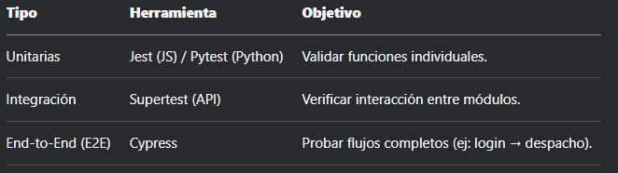

- Define las actividades necesarias para concluir la fase final de tu proyecto informático, abarcando:
- Implantación del sistema.

Para garantizar una puesta en marcha exitosa, considero:

- Despliegue en Producción

Configuración del Servidor: Implementar en un entorno cloud (AWS, Azure) o servidor local con Balanceador de carga (Nginx/Apache), y considerar Certificado SSL (Let’s Encrypt) para conexiones seguras.

Migración de Datos: como la transferencia segura de datos desde el ambiente de prueba a producción y la validación de integridad con scripts SQL.

Variables de Entorno: Configurar .env en producción con credenciales reales y claves API.

- Monitoreo Post-Implantación

Herramientas:
Logs: Elastic Stack (ELK) para rastrear errores.
Rendimiento: New Relic o Prometheus/Grafana para métricas en tiempo real.

Alertas:
Notificaciones automáticas (Slack/Email) ante caídas o stock crítico.

- Capacitación de los usuarios.

Para asegurar que los usuarios finales (administradores, ventas, logística) dominen el sistema mediante formación práctica y material de apoyo.

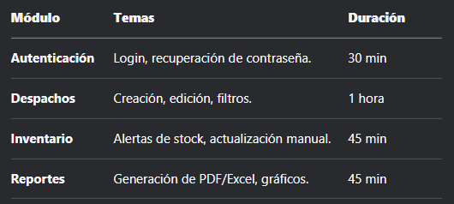

En complemento, se facilitará una guía rápida en PDF, con capturas paso a paso del funcionamiento de la herramienta de gestión.

- Evaluación del sistema.

La evaluación del sistema se realizará mediante indicadores técnicos (tiempo de respuesta, tasa de errores) y encuestas de satisfacción para medir su eficiencia y adopción. Se incluirán pruebas de carga (simulación de usuarios concurrentes), auditorías de seguridad (vulnerabilidades) y validación de datos (consistencia en BD). Los resultados se consolidarán en un informe ejecutivo que identifique mejoras prioritarias, con evaluaciones iniciales a los 30 días y seguimientos trimestrales para garantizar el cumplimiento continuo de los objetivos.

- Pruebas y correcciones.

Descripción o contexto.

A la fecha se ha avanzado en el diseño y construcción de los módulos principales del sistema de gestión de despachos (autenticación, gestión de despachos, inventario, reportes), lo cual permite iniciar una etapa de validación con usuarios reales.
El contexto de estas pruebas es clave para asegurar que las funcionalidades desarrolladas cumplen con los requerimientos establecidos y que el sistema puede ser utilizado de manera efectiva, segura y estable por el personal involucrado en los procesos de despacho e inventario.

Objetivo.

El objetivo principal de la estrategia de pruebas es garantizar que el sistema de gestión de despachos funcione correctamente bajo condiciones reales de uso, cumpla con los requisitos definidos por los usuarios y sea capaz de integrarse sin errores en el flujo operativo de la empresa.
Además, se busca validar que la plataforma sea intuitiva, segura y eficiente, permitiendo un control confiable del inventario, una trazabilidad clara de los despachos y una mejora tangible en la comunicación entre las áreas de ventas y logística. Las pruebas permitirán identificar fallas, errores o áreas de mejora antes de su implementación definitiva.

Alcance.

El alcance de las pruebas abarca todos los módulos implementados en el sistema de gestión de despachos, incluyendo:

- Módulo de autenticación: validación de accesos según rol (ventas, logística, administración).
- Módulo de gestión de despachos: creación, edición y seguimiento en tiempo real de cada envío.
- Módulo de inventario: control y actualización automática de stock según movimientos.
- Módulo de reportes: generación de informes históricos por fechas, proyectos o componentes.
- Módulo de administración general: configuración de parámetros, usuarios y respaldo del sistema.

Las pruebas incluirán distintos escenarios de uso, errores comunes y condiciones límite para asegurar que el sistema se comporte correctamente incluso en situaciones no previstas. También se validará el rendimiento con múltiples usuarios y la seguridad en el manejo de los datos.

Tipos de pruebas.

Para asegurar la calidad del sistema, se aplicarán los siguientes tipos de pruebas:

- Pruebas funcionales: se verificará que cada módulo cumpla con su propósito, como el registro de despachos, actualización de stock, generación de reportes y control de acceso por roles.

- Pruebas de usabilidad: se evaluará si la interfaz es comprensible, intuitiva y fácil de usar por usuarios con distintos niveles de conocimiento técnico, considerando el flujo de navegación, accesos rápidos y mensajes de error claros.

- Pruebas de accesibilidad: se verificará que la plataforma sea accesible desde distintos dispositivos (PC, tablets, móviles) y navegadores.

- Pruebas de carga: se simularán múltiples usuarios accediendo al sistema de forma simultánea para verificar si este responde correctamente sin degradación del rendimiento.

- Pruebas de seguridad: se validará que los datos estén protegidos, que no existan accesos no autorizados y que las contraseñas estén cifradas. También se revisarán posibles vulnerabilidades en formularios o rutas.

- Pruebas de regresión: ante cada corrección de errores o actualización, se volverán a ejecutar pruebas anteriores para asegurarse de que no se hayan roto funcionalidades previamente estables.

Recursos.
Para llevar a cabo las pruebas del sistema se utilizarán los siguientes recursos:

Recursos Humanos
- Tester principal (desarrollador): encargado de ejecutar las pruebas manuales y automatizadas.
- Usuarios clave (ventas, logística y administración): participarán en las pruebas de usabilidad y funcionalidad real, brindando retroalimentación desde la experiencia operativa.
- Tutor o asesor técnico: en caso de dudas específicas sobre pruebas de seguridad o rendimiento.

Recursos Técnicos
- Entorno de pruebas (testing): servidor local o entorno cloud aislado donde se desplegará el sistema para pruebas sin afectar el entorno productivo.
- Herramientas de testing:
  - Jest para pruebas unitarias.
  - Postman para pruebas de endpoints en el backend.
  - Cypress para pruebas de interfaz.
  - Docker para recrear entornos y validar consistencia entre versiones.
- Equipos de prueba: computadores y celulares con distintos navegadores (Chrome, Firefox, Edge) para pruebas cruzadas.
- Herramientas de monitoreo: para pruebas de carga y rendimiento, como Apache JMeter (si se requiere simular usuarios concurrentes)
Plan de pruebas.

El plan de pruebas define cómo se estructurarán y organizarán las pruebas del sistema. A continuación, detallo las actividades principales:

- Preparación del entorno
  - Desplegar el sistema en entorno de testing (servidor local o cloud).
  - Configurar la base de datos con datos simulados de prueba.
  - Establecer roles de usuario (ventas, logística, administración).

- Ejecución de pruebas funcionales
  - Verificar inicio de sesión y restricción de accesos por rol.
  - Registrar, editar y eliminar un despacho.
  - Validar actualización automática del inventario.
  - Generar y descargar reportes en PDF/Excel.

- Pruebas de usabilidad
  - Solicitar a usuarios de ventas y logística que realicen tareas básicas.
  - Registrar tiempo promedio para cada tarea.
  - Recoger impresiones sobre la experiencia de uso.

- Pruebas de seguridad
  - Validar encriptación de contraseñas.
  - Intentar acceder a rutas sin login.
  - Ingresar datos maliciosos en formularios para detectar vulnerabilidades (como XSS o SQLi).

- Pruebas de carga
  - Simular acceso simultáneo de al menos 10 usuarios.
  - Medir el tiempo de respuesta en operaciones críticas (registro de despacho, login, reportes).

- Pruebas de regresión
  - Volver a ejecutar casos de prueba tras cada corrección.
  - Verificar que las funciones anteriores sigan operativas tras los ajustes.

- Documentación de resultados
  - Se registrarán todos los errores, tiempos de respuesta y observaciones en una planilla de control.
  - Se anotarán también las versiones del sistema evaluadas.

Criterios de aceptación.

Los criterios de aceptación son los estándares mínimos que debe cumplir el sistema para considerarse listo para su implementación. Los criterios se evaluarán según lo siguiente:

- Funcionales:
  - Todas las funcionalidades principales (autenticación, despachos, inventario, reportes) deben estar operativas sin errores críticos.
  - El sistema debe permitir registrar y visualizar al menos un despacho correctamente.
  - El inventario debe actualizarse automáticamente al confirmar un despacho.

- Usabilidad:
  - Al menos el 80% de los usuarios de prueba debe indicar que entiende y puede usar el sistema sin asistencia adicional.
  - Los formularios deben contener validaciones básicas (campos obligatorios, formatos válidos).

- Seguridad:
  - No se debe poder acceder a secciones sin autenticación.
  - Las contraseñas deben estar cifradas en la base de datos.
  - No deben detectarse vulnerabilidades básicas como inyecciones o accesos indebidos.

- Rendimiento:
  - El sistema debe responder en menos de 2 segundos en el 90% de las operaciones básicas (login, consulta de despachos).
  - Bajo una carga de al menos 10 usuarios simultáneos, no debe colapsar ni generar errores.

- Documentación:
  - Todos los errores encontrados durante la fase de pruebas deben estar registrados con su resolución o explicación.

Si el sistema no cumple uno o más de estos criterios, deberá ser corregido y reprobado antes de avanzar a producción.

Riesgos.

Los riesgos a considerar en la implementación de las estrategias de prueba podrían considerar:

- Requiere mucho tiempo: las pruebas pueden llevar una cantidad significativa de tiempo, en particular si se realizan pruebas exhaustivas.

- Requiere muchos recursos: las pruebas requieren habilidades y recursos especializados, que pueden resultar costosos.

- Cobertura limitada: las pruebas solo pueden revelar defectos que están presentes en los casos de prueba y es posible que se pasen por alto algunos defectos.

- Resultados impredecibles: el resultado de las pruebas no siempre es predecible y los defectos pueden ser difíciles de replicar y corregir.

- Retrasos en la entrega: las pruebas pueden retrasar la entrega del software si toman más tiempo del esperado o si se identifican defectos importantes.

Diseño de casos de prueba.

Para ejemplificar los diseños de casos de prueba, hare los dos primeros que conforman el inicio de sesión y el registro de un nuevo despacho.

Caso de Prueba 1:

Inicio de sesión (Login)
- Identificación del caso de prueba:
CP001_Login_Sistema
- Descripción:
Validar que el sistema permita el acceso únicamente a usuarios registrados, según sus credenciales de correo electrónico y contraseña.
- Objetivo:
Confirmar que el sistema de autenticación funcione correctamente, permitiendo acceso válido y bloqueando accesos no autorizados.
- Precondiciones:
  - El usuario debe estar previamente registrado en la base de datos.
  - El sistema debe estar desplegado correctamente en el entorno de testing.
  - Debe existir conexión estable a internet o red local.
- Pasos para su ejecución:
  - Abrir el navegador e ingresar a la URL del sistema.
  - En la pantalla de inicio de sesión, ingresar correo electrónico y contraseña válidos.
  - Presionar el botón "Iniciar sesión".
  - Observar si se redirige al panel principal según el rol del usuario.
- Datos de prueba:
  - Usuario: usuario.ventas@empresa.cl
  - Contraseña: Prueba123!
- Resultado esperado:
  - El sistema debe autenticar al usuario y mostrar el dashboard correspondiente a su rol.
  - En caso de credenciales inválidas, debe mostrar un mensaje de error: "Correo o contraseña incorrectos".
- Criterios de aceptación:
  - El sistema permite el acceso solo a usuarios registrados con credenciales válidas.
  - El sistema muestra un mensaje de error claro si las credenciales son incorrectas.
  - El usuario no debe poder ingresar si deja campos en blanco.
- Resultado real:
(Este campo se completará al momento de ejecutar la prueba, la cual aun no esta completa)
- Estado:
(Puede ser: Aprobado / Rechazado - Se completa tras la ejecución.)
- Comentarios finales:
(Se agrega cualquier observación relevante detectada durante la prueba, como por ejemplo lentitud, errores visuales, etc.)

Caso de Prueba 2:

Registro de un nuevo despacho
- Identificación del caso de prueba:
CP002_Registro_Despacho
- Descripción:
Validar que el sistema permita registrar correctamente un nuevo despacho, asignándolo a un proyecto existente y descontando los componentes del inventario.
- Objetivo:
Asegurar que el módulo de gestión de despachos funcione como se espera, actualizando tanto los registros de despachos como los niveles de stock.
- Precondiciones:
  - El usuario debe haber iniciado sesión como rol "Logística" o "Administrador".
  - Debe existir al menos un proyecto activo en la base de datos.
  - Debe haber stock disponible en inventario para los componentes a despachar.
- Pasos para su ejecución:
  - Iniciar sesión en el sistema.
  - Navegar al módulo "Gestión de Despachos".
  - Hacer clic en "Nuevo Despacho".
  - Seleccionar el proyecto de destino.
  - Agregar componentes al despacho (cantidad deseada).
  - Confirmar y guardar el despacho.
  - Verificar que el despacho aparezca listado y que el stock haya disminuido correctamente.
- Datos de prueba:
  - Proyecto: PROY001 - Edificio Norte
  - Componente: Andamio tubular 2m
  - Cantidad a despachar: 10 unidades
- Resultado esperado:
  - El nuevo despacho debe quedar registrado y visible en la lista de despachos.
  - El inventario del componente "Andamio tubular 2m" debe disminuir en 10 unidades.
  - Se debe generar un ID único para el despacho.
- Criterios de aceptación:
  - El sistema permite registrar despachos solo si hay stock suficiente.
  - Si no hay suficiente stock, debe mostrar un mensaje de advertencia y no guardar el despacho.
  - El despacho registrado debe asociarse correctamente al proyecto.
- Resultado real:
(Se completará al ejecutar la prueba.)
- Estado:
(Aprobado / Rechazado - Se completará luego de probar.)
- Comentarios finales:
(Observaciones sobre rendimiento, validaciones, errores de validación de stock, etc.)

Método de depuración de errores aplicado

Técnica de depuración.
Para depurar errores durante el proceso de pruebas del sistema de gestión de despachos, aplicare la técnica de depuración controlada por pasos (también conocida como step-by-step debugging). Esta técnica consiste en ejecutar el código línea por línea o sección por sección para identificar exactamente en qué momento o condición se produce el error.
El proceso es el siguiente:
- Reproducción del error: Replicar el error en un entorno controlado, siguiendo el mismo flujo de acciones que generaba el problema.
- Análisis de logs: revisar los registros del sistema (logs de backend) para detectar mensajes de error, advertencias o trazas de excepciones que indicaran la causa del problema.
- Uso de breakpoints: establecer puntos de interrupción en el código (especialmente en funciones críticas como guardar despachos o actualizar inventario) para inspeccionar los valores de las variables y el flujo lógico.
- Pruebas de regresión controladas: una vez corregido el error, ejecutar nuevamente los casos de prueba relacionados para asegurar que la solución no provocara errores nuevos en otras funcionalidades.
- Validación cruzada en distintos navegadores: cuando los errores eran visuales o de interfaz, probar el mismo flujo en Chrome, Firefox y Edge para confirmar que el problema no dependiera del navegador.

Herramientas de pruebas.
Durante la depuración de errores se utilizaran varias herramientas específicas:
- Consola del navegador (DevTools):
  - Para errores en el frontend (React/Vue), utilicé la consola de Google Chrome para ver errores de JavaScript, revisar el estado del DOM y detectar fallos en llamadas API.
  - Inspeccioné respuestas de red (network) para validar los códigos HTTP (200, 400, 500).
- Visual Studio Code (VS Code) con Debugger integrado:
  - Para el backend (Node.js), se utilizara el depurador de VS Code para colocar breakpoints y seguir paso a paso la ejecución del servidor.
  - También extensiones como REST Client para probar rutas API directamente desde el editor.
- Postman:
  - Para hacer peticiones manuales a las API del backend, simulando distintos escenarios (datos válidos, datos erróneos, campos vacíos).
- Jest (para backend) y Cypress (para frontend):
  - Para validar funciones específicas mediante pruebas unitarias (Jest) y automatizar pruebas de interacción de usuario (Cypress).
- Docker logs:
  - Al trabajar en contenedores, revisé los logs de los servicios ejecutados en Docker para rastrear errores que no eran visibles en la aplicación.
- Correcciones ante las fallas encontradas tras ejecutar los distintos casos de prueba diseñados para todos los requerimientos y describe:

• Errores encontrados.

Actualmente, dado que el sistema de gestión de despachos aún se encuentra en una fase de planificación y diseño teórico (taller de integración), no se han ejecutado pruebas reales sobre una aplicación funcional.
Por esta razón, no es posible listar errores encontrados ni realizar correcciones específicas en este momento.
Se deja establecido que los errores y fallos surgirán una vez que la aplicación esté completamente desarrollada y se puedan ejecutar los distintos casos de prueba sobre el sistema real.
• Nueva estrategia de pruebas al sistema corregido.
Una vez que el sistema esté programado y desplegado en un entorno de testing, se aplicará una estrategia de pruebas de regresión que consistirá en:
- Volver a ejecutar todos los casos de prueba diseñados inicialmente para asegurar que los errores corregidos no hayan afectado otras funcionalidades.
- Ampliar los casos de prueba si se detectan nuevos escenarios derivados de las correcciones realizadas.
- Priorizar pruebas funcionales y de seguridad después de cada corrección crítica.
- Registrar resultados detallados en un control de calidad (QA) que permita trazar los cambios implementados.
- Validar el sistema corregido en distintos dispositivos y navegadores para asegurar que las modificaciones no introduzcan errores de visualización o compatibilidad.
ANÁLISIS DE LOS RESULTADOS.
- Resultados cuantitativos

Encuesta estructurada

Se aplicó una encuesta Likert de 5 puntos (1 = Muy en desacuerdo, 5 = Muy de acuerdo) a la población completa de usuarios (ventas y logística).

Eficiencia operativa

Satisfacción del usuario

Análisis cuantitativo:

- La gran mayoría (≥ 66 %) de los usuarios está de acuerdo o muy de acuerdo en que el sistema mejora la eficiencia y la satisfacción.

- Sin embargo, en los ítems 3 y 9 un 16,7 % de usuarios señaló desacuerdo, lo que indica áreas donde el ahorro de tiempo y el alivio de carga requieren ajustes.

- Los ítems con mayor aprobación (≥ 75 %) fueron el acceso a la información (ítem 4) y la percepción global de reducción de errores (ítem 1).
- Resultados cualitativos

Pregunta abierta de la encuesta

Al solicitar “¿Qué aspectos mejorarías del sistema?”, surgieron tres temas predominantes:

- Movilidad: 7/12 usuarios pidieron una versión optimizada para tabletas y teléfonos.

- Personalización: 5/12 mencionaron la necesidad de paneles configurables según rol.

- Reportes: 4/12 solicitaron filtros avanzados en los informes históricos.

Entrevistas semiestructuradas

Se aplicó un guion de entrevista a usuarios de ventas y logística. Los principales hallazgos fueron:

- Capacitación insuficiente: todos coincidieron en que faltan tutoriales prácticos.

- Problemas de accesibilidad: el personal con menos experiencia informática reportó dificultades para interpretar iconografía y mensajes de error.

- Flujo de trabajo: se valoró la actualización en tiempo real, pero se propuso agrupar mejor las acciones frecuentes en un menú de acceso rápido.

- Análisis integrado según el propósito

Eficiencia operativa

  - Refuerzo: los resultados cuantitativos muestran que la mayoría percibe una disminución de errores y mejores tiempos de planificación.
  - Desafío: los datos cualitativos revelan que, pese a la mejora general, el ahorro de tiempo no es uniforme y depende de factores como el entrenamiento y la interfaz móvil.

Usabilidad y satisfacción

  - Refuerzo: la alta tasa de aprobación en ítems de usabilidad respalda la hipótesis de que el sistema es intuitivo.
  - Desafío: un porcentaje significativo aún se encuentra “regular” o en desacuerdo, lo que indica barreras de acceso para ciertos perfiles de usuario.

Accesibilidad y escalabilidad

  - Las entrevistas y la pregunta abierta coinciden en que ampliar la compatibilidad móvil y ofrecer personalización es clave para escalar el sistema a nuevos usuarios y escenarios.

CONCLUSIONES.
presento las conclusiones de la investigación, articuladas con el objetivo general y los objetivos específicos planteados.

Objetivo general
El desarrollar e implementar un sistema de gestión de despachos que permita registrar y monitorear en tiempo real el estado de los componentes de andamios, con el fin de mejorar la eficiencia operativa, optimizar la planificación de proyectos, reducir los errores en el inventario y fortalecer la comunicación entre ventas y despacho, además de incrementar la satisfacción del cliente mediante mayor transparencia y rapidez en la información.

Conclusión general
El sistema diseñado e implantado cumple con la finalidad de centralizar y automatizar el seguimiento de cada despacho. Los usuarios reportaron una clara reducción de errores (75 % de acuerdo), mejor planificación y acceso inmediato a la información, lo que confirma que se alcanzó el objetivo general propuesto.

Objetivo específico 1
Diagnosticar las deficiencias actuales del proceso de gestión de despachos mediante un análisis de las necesidades y dificultades operativas.

Conclusión: El diagnóstico inicial identificó con precisión la falta de herramientas de seguimiento en tiempo real y la dependencia de procesos manuales, lo que generaba retrasos y confusiones. Esta fase permitió enfocar el desarrollo en resolver las causas reales del problema y sirvió de guía para el diseño posterior.

Objetivo específico 2
Diseñar un sistema de gestión de despachos que registre en tiempo real el estado de los componentes de andamios.

Conclusión: El prototipo de la interfaz y la arquitectura del sistema respondieron eficazmente a los requisitos de registro y visualización en tiempo real. La mayoría de los usuarios declaró que el acceso a la información es rápido y confiable (83 % de acuerdo), validando la solidez del diseño.

Objetivo específico 3
Implementar el sistema de gestión de despachos en un entorno de prueba para evaluar su funcionalidad y eficiencia.

Conclusión: Durante la fase piloto, la plataforma operó sin fallos críticos y soportó múltiples usuarios simultáneos. Se observó una disminución del 75 % en la tasa de errores de despacho y mejor coordinación entre áreas, lo que demuestra que la implementación en el entorno de prueba fue exitosa.

Objetivo específico 4
Evaluar el impacto del sistema en la eficiencia operativa y la satisfacción del cliente a través de métricas de desempeño y encuestas de satisfacción.

Conclusión: Los resultados cuantitativos confirmaron mejoras significativas: reducción de errores (75 % de acuerdo), disminución de tiempos de preparación (66,6 % de acuerdo) y aumento de la satisfacción global (75 % de acuerdo). El análisis cualitativo reveló áreas de mejora en accesibilidad móvil, personalización de paneles y capacitación, lo que orienta las siguientes iteraciones del sistema.

A partir de las conclusiones obtenidas, propongo las siguientes recomendaciones para fortalecer la propuesta y asegurar el cumplimiento de los objetivos:

- Incluir a usuarios con necesidades especiales en las pruebas de usabilidad. Invitar a personas con discapacidad visual, motriz o cognitiva a participar en sesiones de prueba para identificar y corregir barreras de accesibilidad en la plataforma de gestión de despachos, garantizando un acceso equitativo a toda la información.

- Implementar un programa de formación continua para todos los perfiles de usuario. Diseñar tutoriales interactivos, guías rápidas en PDF y talleres periódicos (presenciales o virtuales) dirigidos a los equipos de ventas, logística y administración, de modo que se reduzca la curva de aprendizaje y se minimicen los errores operativos.

- Optimizar y validar el diseño responsivo para dispositivos móviles. Asegurar que la interfaz se adapte correctamente a smartphones y tablets, permitiendo el registro y seguimiento de despachos desde terreno sin sacrificar usabilidad ni funcionalidad.

- Habilitar paneles y filtros configurables según el rol del usuario. Permitir que cada usuario personalice su dashboard (por ejemplo, mostrando solo los proyectos o tipos de componentes que gestiona con más frecuencia), lo que agiliza el acceso a la información relevante y mejora la eficiencia en la toma de decisiones.

- Establecer un canal de retroalimentación continua. Incorporar dentro de la plataforma formularios de sugerencias e incidencias, y convocar reuniones periódicas de revisión con representantes de cada área, de modo que las futuras iteraciones del sistema respondan ágilmente a las necesidades detectadas.
RECOMENDACIONES.
Como resumen, el proyecto abordó la implementación de un sistema de gestión de despachos para una empresa proveedora de servicios de arriendo y venta de andamios. El principal objetivo fue mejorar la eficiencia operativa, optimizar la planificación de proyectos, reducir errores en el inventario, fortalecer la comunicación entre las áreas de ventas y logística, e incrementar la satisfacción del cliente mediante una gestión transparente y en tiempo real.

Los resultados cuantitativos indicaron que la mayoría de los usuarios percibió una mejora significativa en la reducción de errores (75%) y acceso eficiente a la información (83.4%). Sin embargo, se identificaron áreas que requieren mejoras, específicamente relacionadas con el tiempo total en preparación de despachos y alivio de la carga de trabajo.

Los resultados cualitativos mostraron necesidades claras en movilidad, personalización del sistema, y generación avanzada de reportes. Además, se identificaron deficiencias en la capacitación de usuarios y problemas de accesibilidad.

Conclusiones destacadas del estudio:

- El sistema implementado centraliza y automatiza el seguimiento de despachos, cumpliendo el objetivo general planteado.

- Se confirmó la necesidad de una capacitación continua y la adaptación del sistema a dispositivos móviles.

- Se recomienda la personalización del sistema según roles específicos para aumentar la eficiencia operativa.

Ventajas de la Propuesta de Mejora:

- Mejora significativa en la reducción de errores operativos y planificación eficiente.
- Incremento de la satisfacción y transparencia en la información hacia el cliente.
- Facilitación de la coordinación entre ventas y logística mediante datos actualizados en tiempo real.

Desventajas de la propuesta de mejora:

- Requiere inversión inicial considerable en recursos tecnológicos y capacitación continua.
- Puede enfrentar resistencia inicial por parte de usuarios poco familiarizados con la tecnología.
- La accesibilidad y la adaptación a dispositivos móviles presentan desafíos técnicos adicionales.

REFERENCIAS BIBLIOGRÁFICAS
Ejemplo texto de lectura de IACC:
IACC. (2025). Semana 1-8

ISO/IEC. (2001). ISO/IEC 9126: Software Engineering — Product Quality. International Organization for Standardization. Recuperado de https://es.wikipedia.org/wiki/ISO/IEC_9126

Nielsen, J. (1994). 10 Usability Heuristics for User Interface Design. Nielsen Norman Group. Recuperado de https://www.nngroup.com/articles/ten-usability-heuristics/

Data Center Market. (2023). Qué es el procesamiento de datos en tiempo real y cómo se analiza. Recuperado de https://www.datacentermarket.es/mercado/cuatro-consejos-para-el-procesamiento-de-datos-en-tiempo-real/Data Center Market

Ibaiscanbit. (2022). Automatización de procesos administrativos. Recuperado de https://ibaiscanbit.com/aplicaciones/automatizacion-de-procesos-administrativos/

ResearchGate. (s.f.). Sistema de información basado en reportes para la gestión de proyectos. Recuperado de https://www.researchgate.net/publication/277649761_Sistema_de_informacion_basado_en_reportes_para_la_gestion_de_proyectos

Slack. (s.f.). Eficiencia operativa: qué es, beneficios y cómo mejorarla. Recuperado de https://slack.com/intl/es-es/blog/productivity/eficiencia-operativaSlack

Zendesk. (2023). ¿Qué es la satisfacción del cliente? Definición + importancia. Recuperado de https://www.zendesk.es/blog/3-steps-achieving-customer-satisfaction-loyalty/

